 | Universidade Federal da Paraíba |  | Procedimento Operacional - PO
Unidade: Pró-Reitoria de Administração
Processo: Emissão de empenho de dívida de exercício anterior
Identificação: PRA/DM/05 |  | Versão: 00 | Nº de folhas: 03

- OBJETIVO
O presente manual descreve as etapas da emissão de empenho referente a compra de materiais que foram entregues pelo fornecedor na UFPB, contudo ficaram com dívidas pendentes de exercícios anteriores.

- PÚBLICO ALVO
Unidades gestoras da UASG 153065.

- GLOSSÁRIO DE TERMOS E SIGLAS
CCF – Coordenação de Contabilidade e Finanças/PRA.
Empenho – É o primeiro estágio da despesa, conceituado como sendo o ato emanado de autoridade competente (ordenador de despesas). É efetuado contabilmente e registrado no sistema SIAFI, utilizando-se o documento Nota de Empenho, que se destina a registrar o comprometimento de despesa orçamentária, obedecidos os limites estritamente legais, bem como os casos em que se faça necessário o reforço ou a anulação desse compromisso. O empenho da despesa poderá ser ordinário, por estimativa e global.
Empenho Ordinário – Aquele que se destina a atender despesa de valor fixo e previamente determinado, cujo pagamento deva ocorrer de uma só vez (é o tipo de empenho mais comum para materiais).
Empenho Global – Aquele utilizado para despesas contratuais ou outras de valor determinado, sujeitas a parcelamento, como, por exemplo, os compromissos decorrentes de aluguéis.
Empenho Estimativo – Aquele utilizado para as despesas cujo montante não se pode determinar previamente, tais como serviços de fornecimento de água e energia elétrica, aquisição de ração, combustíveis e lubrificantes e outros.
NE – Nota de Empenho.
PRA – Pró-Reitoria de Administração.
SIPAC – Sistema Integrado de Patrimônio, Administração e Contratos.
UASG – Unidade Administrativa de Serviços Gerais.
Unidade Solicitante/ Demandante/ Requisitante – Unidade da UFPB que tenha demandado a solicitação do material, sendo responsável pelo acompanhamento da execução do objeto.

- LEGISLAÇÃO APLICADA E DOCUMENTOS DE REFERÊNCIA
- Lei nº 4.320/1964 - Estatui Normas Gerais de Direito Financeiro para elaboração e controle dos orçamentos e balanços da União, dos Estados, dos Municípios e do Distrito Federal.
- Decreto nº 64.752/1969 - Estabelece normas para a movimentação e utilização de créditos orçamentários e adicionais e dá outras providências.
- Manuais do Portal de Compras do Governo Federal.

- PROCEDIMENTOS NECESSÁRIOS
Passo a Passo do Processo: Emissão de empenho de dívida de exercício anterior.
Etapa | Quem Faz? | O que faz?
1 | CCF | Solicitar pagamento através de Nota de Empenho de dívida.  Enviar processo para a Divisão de Material (11.01.08.02.06).
2 | Seção de empenhos | Receber processo.  Analisar a solicitação e a instrução processual.  Caso sejam identificadas inconsistências ou pendências na documentação ou na natureza do pedido, o processo é devolvido ao setor que deu causa ao erro para correção/complementação (Termo de Reconhecimento de Dívida, enviar para PRA (11.00.47); registro de passivos anteriores, enviar para CCF (11.01.08.01); orçamento, enviar para CODEOR (11.01.07.04)).
3 | Seção de empenhos | Concluída a análise, se não houver inconsistências ou se elas tiverem sido sanadas, consultar a regularidade fiscal do favorecido do empenho, caso esteja tudo regular, emitir nota de empenho de dívida no SIAFIWEB.  Recolher as assinaturas de autorização do empenho (ordenador de despesas e gestor financeiro).
4 | Seção de empenhos | Anexar Nota de Empenho ao processo.
5 | Seção de empenhos | Enviar processo para a CCF (11.01.08.01), para que seja executado o pagamento.

- FORMULÁRIOS E MODELOS CORRELATOS
Não há.

- FLUXOGRAMA
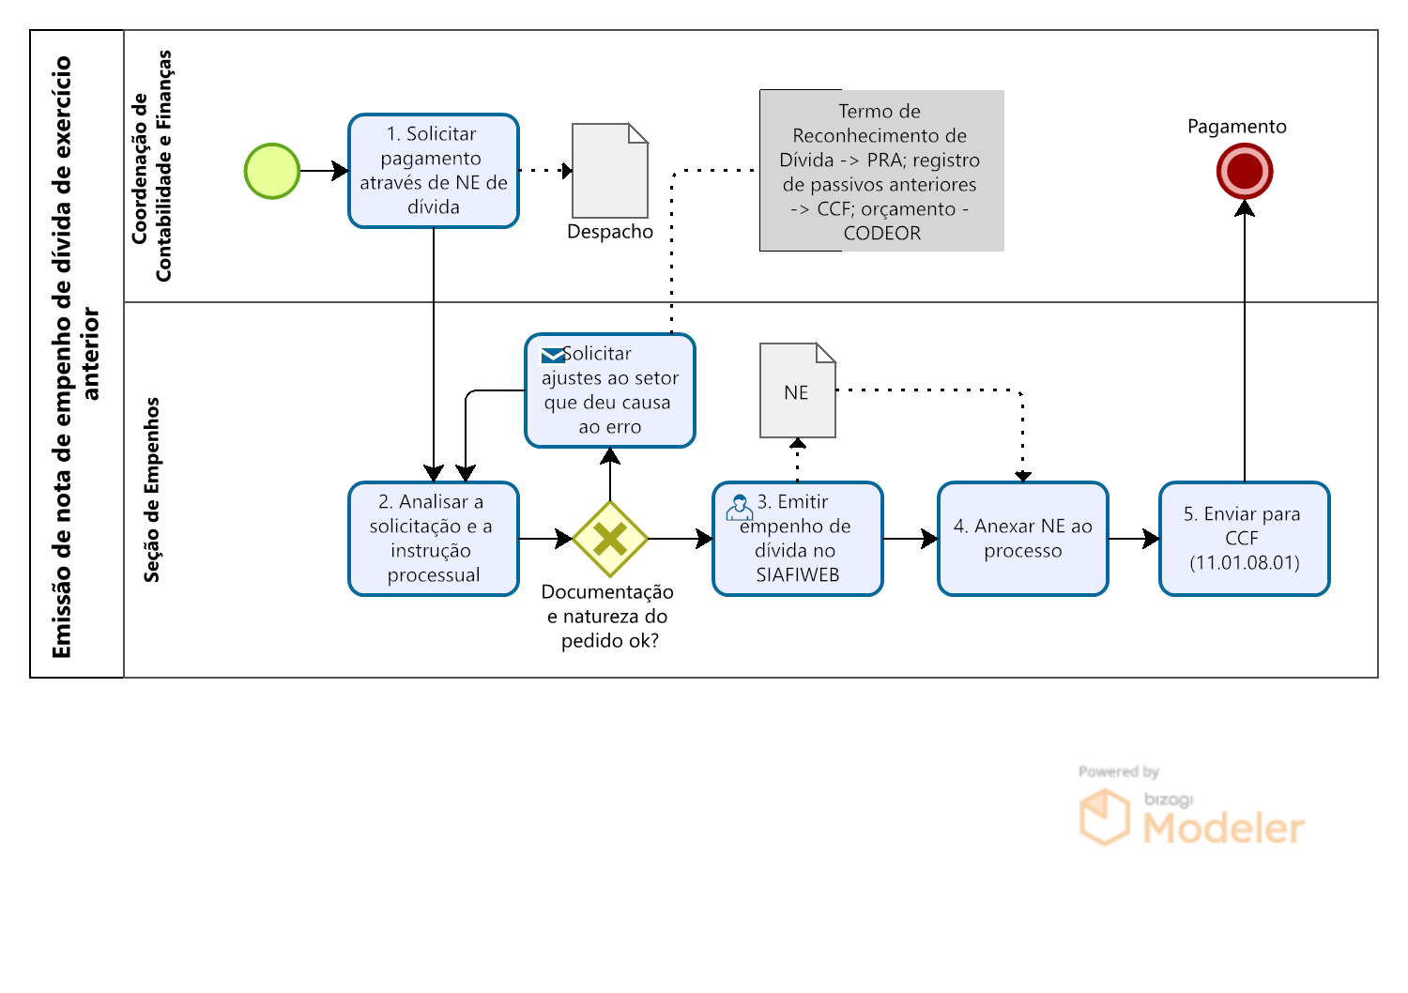
CONTATO
Seção de Empenhos/DM/PRA
E-mail: dm-empenhos@pra.ufpb.br
Telefone: (83) 3216-7166

CONTROLE DE REVISÃO
Revisão | Data | Histórico das Revisões | Item(ns) Revisado(s) | Revisado por
00 | 15/02/2023 | Revisão Final | Todos | Cibele Maria Botto Falcão; e  Sávia Rodrigues Martins Barros
01

Elaborado por: Rebeca Honorato Neiva | Aprovado por: | Data:

